Predmet **UCT** – Prosím o doplnenie nového učiva do zošita UCT; témy: **Účtovanie o ceninách a Účtovanie o peniazoch na ceste;** prečítajte si učivo a naučte sa; Pozrite si riešenie konkrétnych príkladov. Dnes 19.1. – online UCT – klik na link o 11,35 hod. Ďakujem

**Téma: Účtovanie o ceninách**

• **Trieda 2 – Finančné účty**

• **Skupina 21 – Peniaze**

• **Účet 213 – Ceniny** - súvahový aktívny účet

• **účtuje sa tu** stav a pohyb cenín pred ich vydaním do užívania, napr. poštové známky, stravné lístky, kolky, telefónne karty a ostatné karty, ak majú hodnotu, z ktorej sa bude môcť čerpať po ich vydaní do užívania.

K **ceninám patria:**

• poštové známky a kolky v zásobe,

• telefónne a ostatné karty,

• zakúpené stravné lístky

• **analytická evidencia:**

• 213/1 – Poštové známky,

• 213/2 – Kolky,

• 213/3 – Telefónne karty,

• 213/4 – Stravné lístky. **Platí: 213 = 213/1 + 213/2 + ......**

**Príklady:**

1) VPD – Nákup poštových známok do zásoby 213/211

2) VPD – Nákup kolkov do zásoby 213/211

3) PFA – Nákup stravných lístkov na faktúru 213/321

4) ID – Spotreba poštových známok zo zásoby 518/213

5) ID – Spotreba kolkov zo zásoby 538/213

6) VPD – Nákup telefónnych kariet do zásoby 213/211

7) VPD – Nákup poštových známok a ich okamžitá spotreba 518/211

8) PPD – Predaj stravných lístkov zamestnancom 211/213

**Téma: Účtovanie o peniazoch na ceste**

**Trieda 2 – Finančné účty**

S**kupina 26 – Prevody medzi finančnými účtami**

**Účet 261 – Peniaze na ceste**

Ide o prevodový účet, ktorý *slúži na časové preklenutie nesúladu medzi uskutočnením účtovného prípadu a vystavením príslušného dokladu a jeho obdržaním*.

V deň, keď vyberáme peniaze z bankového účtu do pokladnice, účtujeme na účte Pokladnica na základe PPD. Nemáme však ešte výpis z bankového účtu o výbere peňazí, lebo z technických príčin ho nemôžeme mať v ten istý deň, ale až o niekoľko dní ( 2 až 3 dni) neskôr. A práve **na časové preklenutie tohto nesúladu slúži špeciálny účet 261 – Peniaze na ceste**. Na tomto účte neúčtujeme len pri výbere alebo vklade peňazí z bankového účtu, resp. na bankový účet, ale aj pri prevode peňazí z bankového účtu v jednej banke na iný bankový účet v inej banke alebo pri splácaní bankových úverov a pod.

**Používa sa pri:**

• výbere peňazí z bankového účtu,

• vklade na bankový účet,

• prevode peňazí medzi bankovými účtami,

• poskytovaní bankových úverov a ich splácaní.

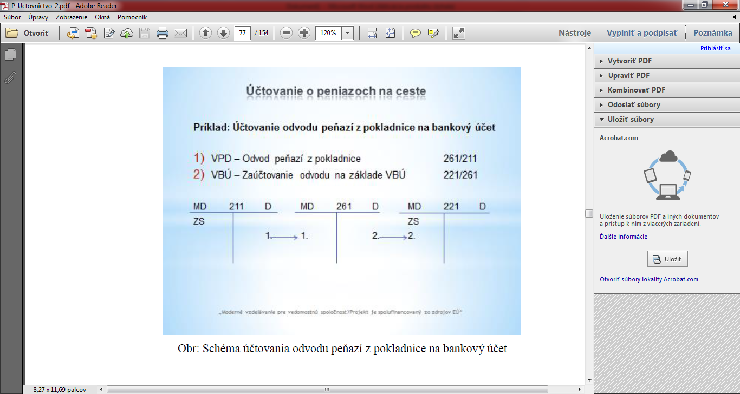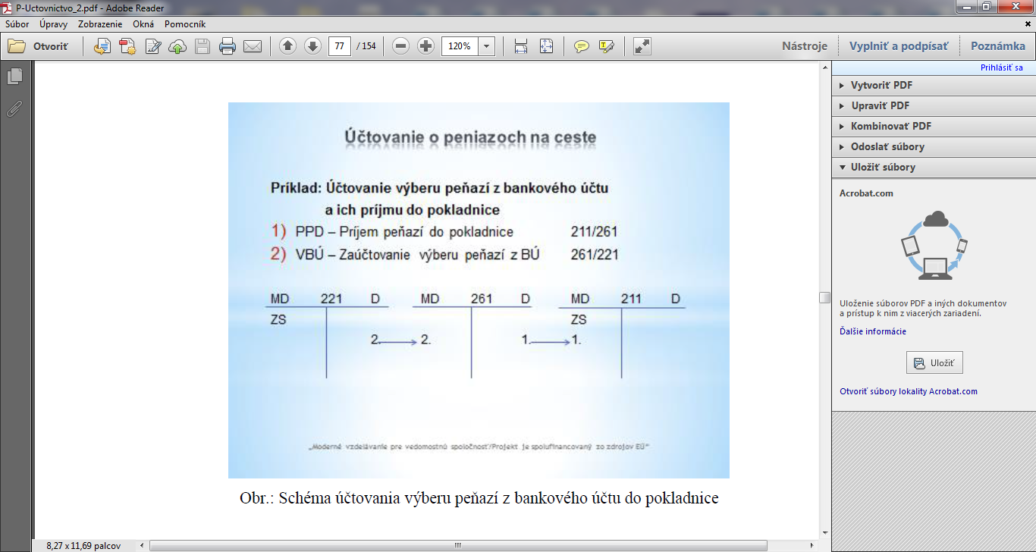

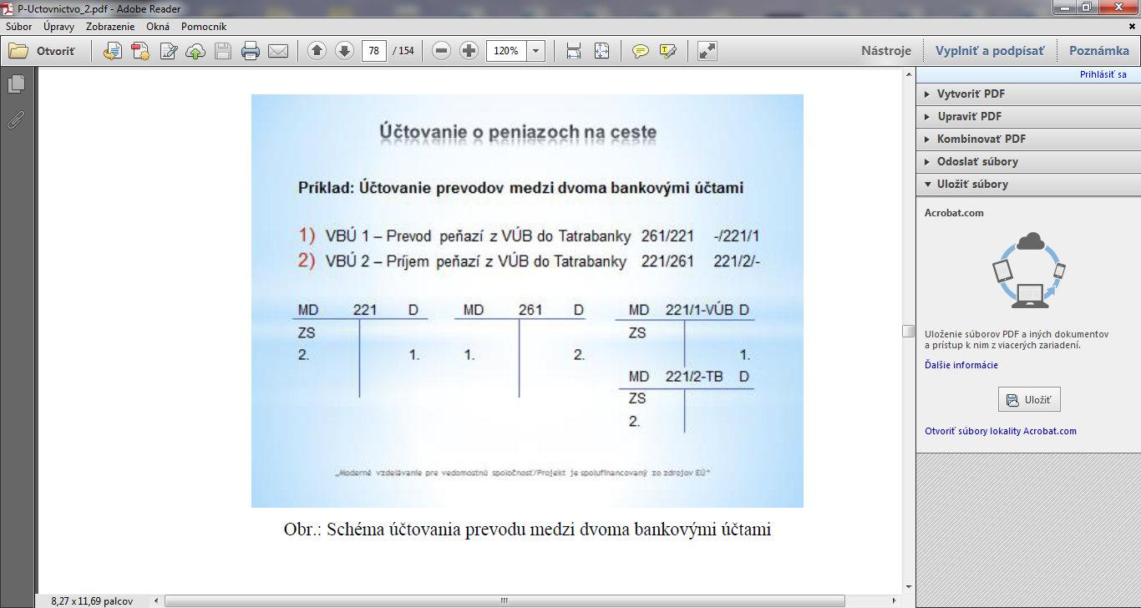

**Príklady:**

1) PPD – príjem peňazí z BÚ do pokladnice 211/261

2) VBÚ – potvrdený výber peňazí z BÚ 261/221

3) VBÚ – úhrada dodávateľskej faktúry z BÚ 321/221

4) VBÚ – pripísané kreditné úroky 221/662

5) VPD – výplata miezd zamestnancom v hotovosti 311/211

6) PPD – príjem peňazí z BÚ do pokladnice 211/261

7) VBÚ – potvrdený výber peňazí z BÚ 261/221

8) VBÚ – úhrada záväzku voči dodávateľovi z BÚ 321/221

9) VPD – odvod pokladničnej hotovosti na BÚ 261/211

10) VBÚ – potvrdený príjem peňazí na BÚ 221/261

11) VBÚ – výplata miezd zamestnancom bezhotovostne 331/221